1. Latar belakang masalah

Membaca buku merupakan salah satu aktivitas yang dapat menambah wawasan dan pengetahuan. Buku juga digunakan sebagai sumber referensi ketika mengerjakan laporan bahkan skripsi. Perpus adalah tempat berkumpulnya berbagai buku dengan bermacam-macam kategori yang dapat diakses secara mudah dan gratis.

Masalah yang timbul khususnya di Indonesia yaitu perpustakaan masih jarang ditemui. Setiap tempat padat tidak selalu kita temui sebuah perpustakaan. Ketika ingin ke perpustakaan harus menempuh waktu yang lumayan lama, apalagi harus menembus kemacetan jalan raya sehingga orang sudah merasa malas mau ke perpustakaan. Masalah lain terjadi yaitu, koleksi buku suatu perpustakaan tidak lengkap dan buku terkadang tidak up to date, sehingga berpengaruh terhadap referensi pengunjung ketika dia ingin mencari solusi masalah yang terjadi pada saat ini.

1. Analisis PIECES

|  |  |  |
| --- | --- | --- |
| Analisis | Hasil | |
| Masalah | Solusi |
| Performance | harus mengunjungi perpustakaan dan itu memakan waktu | dengan adanya perpustakan online buku dapat di akses dimana saja tanpa mendatangi perpustakan |
| Absensi kehadiran perpustakaan amikom yang menggunkana barcode reader yang sering error | mengganti barcode reader dengan magnetic reader yang minim akan error dan akan mengurangi durasi waktu untuk pencatatan. |
| Petugas harus memuat laporan aktifitas pengunjung perpustakaan | menggunakan perpustakaan online bisa mengetahui aktifitas pembaca buku dan merekap melalui database |
| Information | Terkadang user masih kesulitan mencari refrensi buku yang di inginkan | ditambahkan fitur yang dapat merekam buku yang paling sering dicari di setiap kategori karena mayoritas orang ke perpustakaan untuk mencari referensi. |
| ketika meminjam buku rincian waktu peminjaman dan pengembalian buku terdapat di dashboard mahasiswa yang notabene jarang di akses oleh mahasiswa. | ditambahkan notifikasi rincian peminjaman ke email masing-masing mahasiswa dan ketika h-2 pengembalian buku ada pemberitahuan bahwa tanggal sekian batas terakhir pengembalian buku |
| Kurangnya informasi buku apa saja yang baru di perpustakaan | memberikan list-list buku baru di web amikom. |
| Economy | Masalah di perpustakaan offline harus membutuhkan banyak tenaga kerja, sehingga akan memakan banyak biaya operasional | Dengan perpustakaan online, uang untuk biaya operasional menjadi lebih sedikit |
| Controls | Setiap Perpustakaan mengharuskan user mempunyai identitas semacam KTP atau KTM, dan hanya diperbolehkan meminjam buku tidak lebih dari yang ditentukan Perpustakaan tersebut. | Dengan Perpustakaan Online, semua orang dapat mengakses dengan syarat mendaftar terlebih dahulu. Buku yang telah kita pinjam tidak perlu dicari lagi karena telah tersimpan di aktifitas akun user tersebut. |
| Tidak terdeteksinya buku-buku yang telah rusak(bagian halaman yang hilang) | Dilakukan pengecekan secara berkala dan menyediakan tempat pelaporan ketika pengunjung mendapati buku telah rusak |
| Efficiency | Ketika ada suatu teknis error masih bergantung pada pihak kedua sehingga membuat kerja tidak efektif | Dibangun suatu aplikasi yang user friendly. Setiap fitur memiliki suatu penjelasan dan perintah yang mudah dimengerti pengguna |
| Sistem pengkodean buku masih belum dilakukan pengaturan, akibatnya kode buku ditulis auto increment. | Sistem baru sudah terdapat fitur untuk melakukan penggolongan buku berdasarkan PRODI. Masing-masing jenis buku sudah ditempatkan di rak khusus dengan aturan penomoran : ISBN/PRODI/TAHUN_TERBIT/BUKU_KE |
| Ketika meminjam buku pada Perpustakaan, kita tidak mendapatkan peringatan pengembalian buku. | Ketika membaca di Perpustakaan Online, waktu peminjaman buku tidak ada(unlimited). |
| Petugas harus merapikan rak buku | Dengan adanya bukusaku.com petugas tidak perlu merapikan rak buku karena buku sudah masuk dalam kategori di web |
| Services | Pelayanan yang di berikan kepada pengunjung monoton | Membuat sistem untuk menerima feedback dari pengunjung dan di sematkan di komputer pencarian buku. |

1. Kebutuhan fungsional

|  |  |  |
| --- | --- | --- |
| Analisis | Masalah | Solusi |
| Performance | harus mengunjungi perpustakaan dan itu memakan waktu | dengan adanya perpustakan online buku dapat di akses dimana saja tanpa mendatangi perpustakan |
| Petugas harus memuat laporan aktifitas pengunjung perpustakaan | Dengan adanya bukusaku.com admin bisa mengetahui aktifitas pembaca buku dan merekap melalui database |
| Information | Terkadang user masih kesulitan mencari refrensi buku yang di inginkan | Dengan adanya fitur most view maka user tidak perlu mencari buku yng tepopuler |
| Kurangnya informasi buku apa saja yang baru di perpustakaan | Adanya fitur wht's new yang menampilkan buku-buku baru pada perpustakaan online |
| Economy | Tidak adanya pemasukan penghasilan dari berjalannya sistem perpustakaan | Dengan menambahkan beberapa buku premium, yaitu harus bayar ketika ingin membaca |
| Controls | Setiap Perpustakaan mengharuskan user mempunyai identitas semacam KTP atau KTM, dan hanya diperbolehkan meminjam buku tidak lebih dari yang ditentukan Perpustakaan tersebut. | Dengan Perpustakaan Online, semua orang dapat mengakses dengan syarat mendaftar terlebih dahulu. Buku yang telah kita pinjam tidak perlu dicari lagi karena telah tersimpan di aktifitas akun user tersebut. |
| Efficiency | Ketika ada suatu teknis error masih bergantung pada pihak kedua sehingga membuat kerja tidak efektif | Dibangun suatu aplikasi yang user friendly. Setiap fitur memiliki suatu penjelasan dan perintah yang mudah dimengerti pengguna |
| Ketika meminjam buku pada Perpustakaan, kita tidak mendapatkan peringatan pengembalian buku. | Ketika membaca di Perpustakaan Online, waktu peminjaman buku tidak ada(unlimited). |
| Petugas harus merapikan rak buku | Dengan adanya bukusaku.com petugas tidak perlu merapikan rak buku karena buku sudah masuk dalam kategori di web |
| Services | Pelayanan yang di berikan kepada pengunjung monoton | Menyediakan fitur feedback untuk menampung masukan dari user |

1. Rancangan ERD

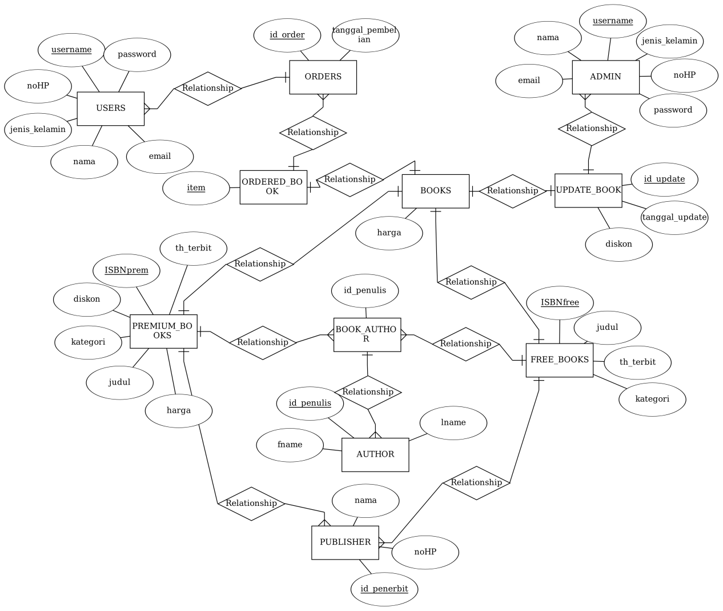

1. Rancangan DFD

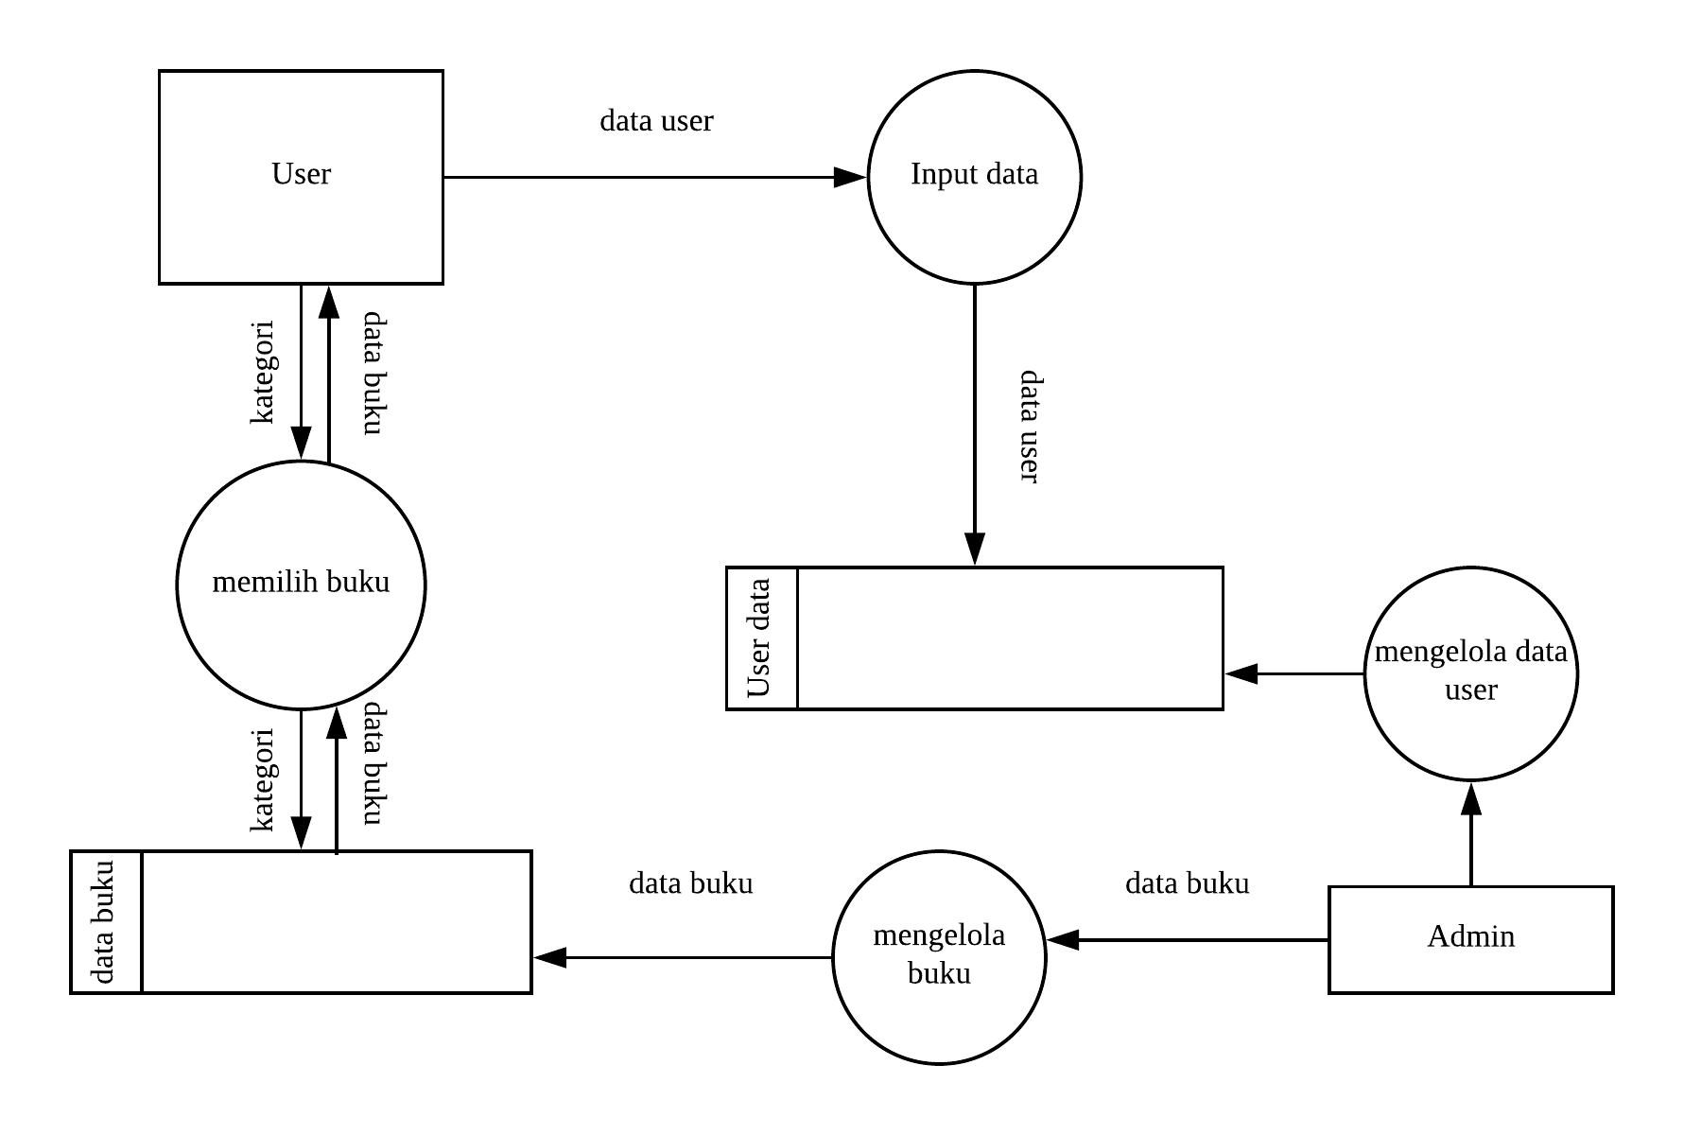

1. Rancangan user interface